103(1) CATIA 期末考試練習

題目：(1)繪出三個零件圖，並輸出「工程圖」
(2)將三個零件圖組裝，完成組立圖

一、零件 1 軸之尺寸圖
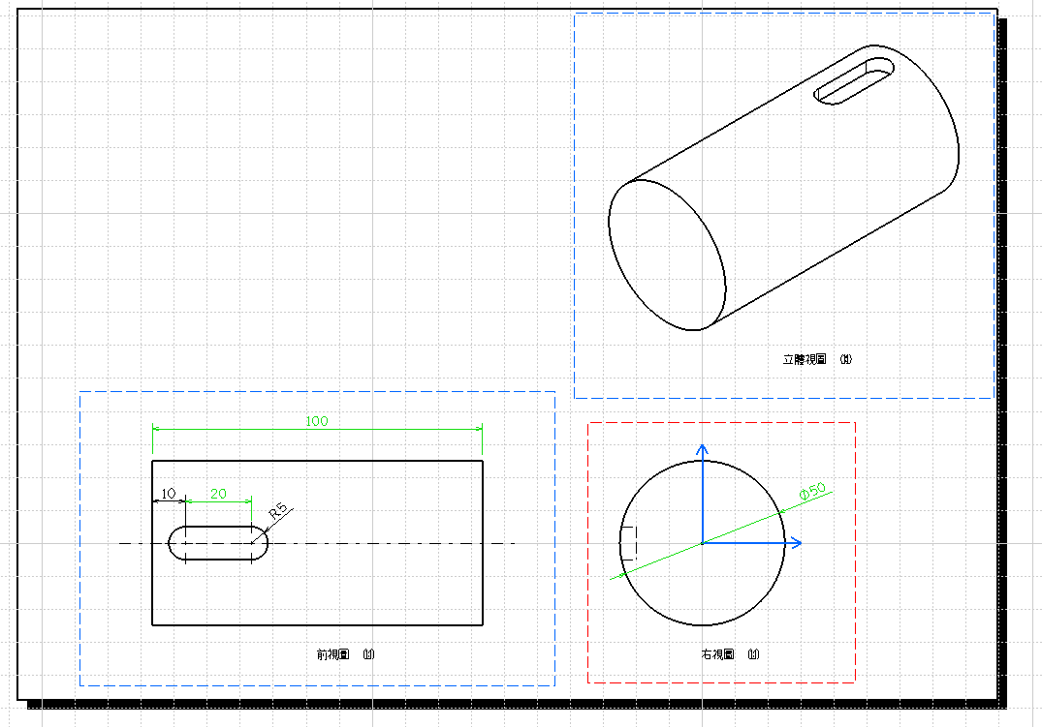

二、零件 2 鍵之尺寸圖
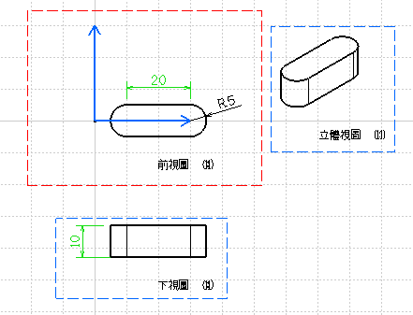

三、零件 3 輪之尺寸圖
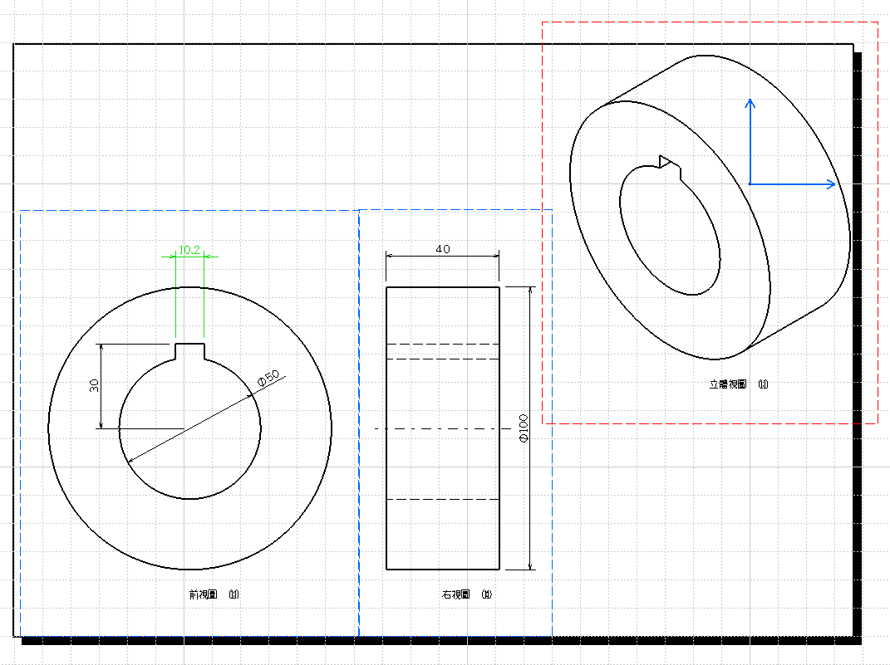

四、組合圖
